Ecole européenne Bruxelles 1 - Année scolaire 2016-2017
Liste des manuels scolaires pour le Français Langue 2
Tout le matériel (livres et trousse) doit être apporté dès la rentrée !
 | Livres & cahiers | Materiel supplémentaire
1FL2 | Albums :  * Le loup qui voulait changer de couleur  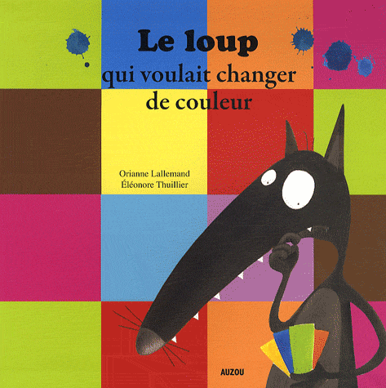  - Album: 32 pages  - Editeur : Auzou (10 septembre 2009)  - Collection : Mes p'tits albums  - Langue : Français  - ISBN-10: 2733811835  - ISBN-13: 978-2733811832  * Bon appétit ! Monsieur lapin - Claude Boujon  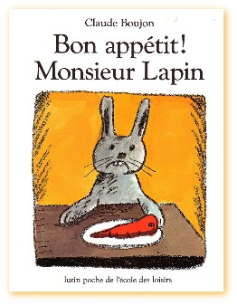  - Album: 32 pages  - Editeur : L'Ecole des loisirs (1 janvier 1985)  - Collection : Albums  - Langue : Français  - ISBN-10: 2211035345  - ISBN-13: 978-2211035347  * Le panier de Stéphane – John Burningham  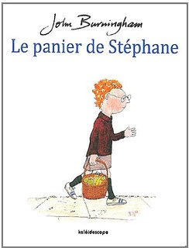  - Album: 28 pages  - Editeur : Kaléidoscope (19 janvier 2012)  - Langue : Français  - ISBN-10: 2877677281  - ISBN-13: 978-2877677288  * C’est moi le plus beau – Mario Ramos  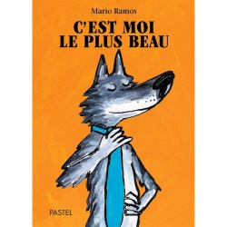  - Poche: 24 pages  - Editeur : Ecole des Loisirs (29 novembre 2007)  - Collection : Les lutins  - Langue : Français  - ISBN-10: 2211089933  - ISBN-13: 978-2211089937 | La trousse :  marquer les articles au nom de l’enfant  - 4 crayons à papier  - 2 stylos à bille bleus  - 2 gommes blanches  - 1 taille-crayon  - 1 paire de ciseaux  - 2 bâtons de colle  - 12 marqueurs (feutres) pointe moyenne  - 3 feutres à ardoise à renouveler dans l’année  - 1 photo d’identité
2FL2 | Loustics 1, éditions Hachette FLE  - Livre de l’élève, ISBN 978-2011559-036  - Cahier d’activités + CD audio , ISBN 978-2011559-050 | - 1 trousse complète  - (voir ci-dessous)  - 1 photo d’identité
3FL2 | Loustics 2, éditions Hachette FLE  - Livre de l’élève - ISBN 978-20115590-43  - Cahier d’activités + CD audio - ISBN 978-20115590-67 | - 1 trousse complète  - (voir ci-dessous)  - 1 photo d’identité
4FL2  Avancés  ET  intermédiaires | Loustics 3, éditions Hachette FLE  Livre de l’élève - ISBN 978-20115591-59  Cahier d’activités + CD audio -ISBN 978-20115591-66 | - 1 trousse complète  - (voir ci-dessous)  - 1 photo d’identité
5FL2  Avancés  ET  intermédiaires | 35 KILOS D’ESPOIR  Anna Gavalda, éd. Bayard Jeunesse  - ISBN-13: 978-2747044769  LE TOUR DU MONDE EN 80 JOURS  Jules Verne, collection Hachette FLE  livre + exercices + dvd  - ISBN 13 : 978-2-01-155686-8  LE HOLLANDAIS SANS PEINE  Marie Aude Murail, éd. Ecole des Loisirs  * ISBN-13: 978-2211201346  HISTOIRES MINUTE  Bernard Friot, éd. Milan Poche  * ISBN-13 : 978-2-7459-4268-5  MAMAN DLO  Alex Godard, éd. Albin Michel Jeunesse  * ISBN : 978-2-226-090799 | - 1 trousse complète  - (voir ci-dessous)  - 1 photo d’identité  La trousse :  marquer les articles au nom de l’enfant  - 4 crayons à papier  - 3 stylos à bille bleus  - 3 stylos à bille verts  - 2 gommes blanches  - 1 taille-crayon  - 1 paire de ciseaux  - 2 bâtons de colle  - 12 marqueurs (feutres) pointe moyenne  - 1 surligneur jaune  - 3 feutres à ardoise à renouveler dans l’année

Pour les nouveaux parents:

Les répartitions par niveau dans les classes de P4 et P5 FL2 vous seront communiquées à la rentrée.
Les ouvrages de P4 et P5 FL2 sont identiques pour les classes avancées et intermédiaires mais seront étudiés différemment.

Pour l’équipe enseignante
La coordinatrice FL2, Stéphanie DURY

